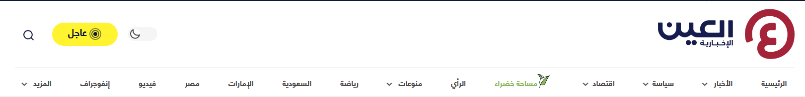

**معرض "مساحة 105".. قصص 17 ألف مفقود في بيروت**

العين الإخبارية - كارول الصباغ - بيروت

الإثنين 2019/9/2 05:23

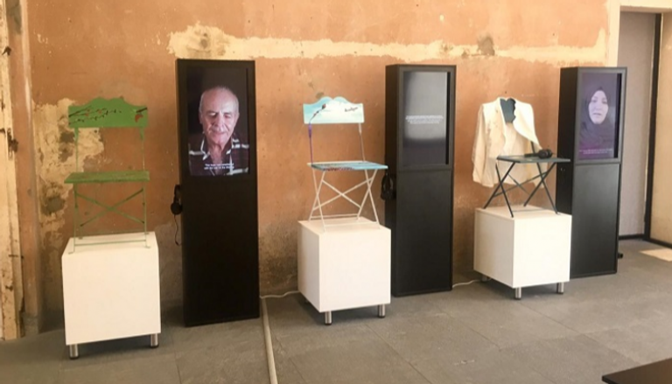

المعرض مستوحى من قانون المفقودين والمخفيين قسراً (105/ 2018) ولا يزال تطبيقه رهن إنشاء الهيئة الوطنية للمفقودين والمخفيين قسراً بلبنان.

قدم "متحف بيت بيروت"، ذلك المبنى الشاهد على الحرب الأهلية وسط العاصمة اللبنانية، أو ما كان يعرف بـ "خطوط التماس"، في اليوم العالمي للمفقودين الذي حددته الأمم المتحدة في 30 أغسطس/آب، رسالتان من العائلات التي لا تزال تعاني من فقدان أبنائها، ومن اللجنة الدولية للصليب الأحمر إلى الدولة اللبنانية للعمل على الكشف عن مصائرهم.

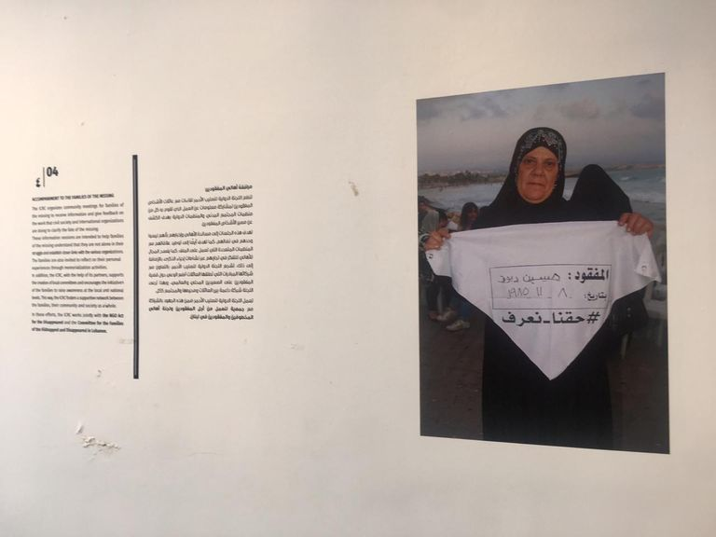

وتحت عنوان "مساحة 105"، الذي استوحى اسمه من قانون المفقودين والمخفيين قسراً (105/ 2018)، الذي أقرّ في 30 نوفمبر/تشرين الثاني 2018، ولا يزال تطبيقه رهن إنشاء الهيئة الوطنية للمفقودين والمخفيين قسراً الخاضعة للخلافات السياسية، يفتح المعرض الذي تنظمه اللجنة الدولية للصليب الاحمر، أبوابه لمدة أسبوع أمام اللبنانيين، تنتهي في 6 سبتمبر/أيلول الجاري.

الهدف الأساسي من المعرض التعرف على حكايات مفقودي الحرب، الذين تقدر أعدادهم بـ 17 ألفا، والتعرف على عمل اللجنة الدولية للصليب الأحمر التي نجحت حتى الآن في توثيق 3 آلاف حالة منهم.

**قانون 105**

وتعد أبرز أهداف القانون 105: "تكريس حقّ المعرفة لأفراد أسر المفقودين والمخفيين قسراً، وإنشاء مؤسسة تتولى جمع المعلومات، وتحديد تعريف للشخص المفقود أو المخفي قسراً، وتنظيم كيفية تحديد المقابر الجماعة وحراستها وفتحها."

وتقول المتحدثة باسم اللجنة الدولية للصليب الأحمر رونا الحلبي لـ "العين الاخبارية" إن اللجوء إلى معرض تفاعلي عبر محاكاة عمل لجنة الصليب الأحمر، لإحياء اليوم العالمي للمفقودين هذا العام، يهدف إلى تقريب هذه القضية إلى اللبنانيين والتوعية بها في المجتمع قدر الإمكان والتعرف كذلك على مسار العمل الذي تقوم به اللجنة بدءا من جمع المعلومات والعينات البيولوجية إلى مساندة الاهالي وغيرها من الخطوات.

وتشير الحلبي إلى أن اللجنة، ومنذ بدأت العمل على هذه القضية عام 2012 عملت حينها على الحصول على اللوائح الموجودة في المخافر اللبنانية، كما نشرت إعلانات في الصحف تطلب خلالها من العائلات التوجه إليها للإبلاغ عن اختفاء ابنائهم، ونجحت في توثيق 3 آلاف حالة، لكن العمل لا يزال مستمرا لجميع أكبر قدر ممكن من المعلومات حول المفقودين.

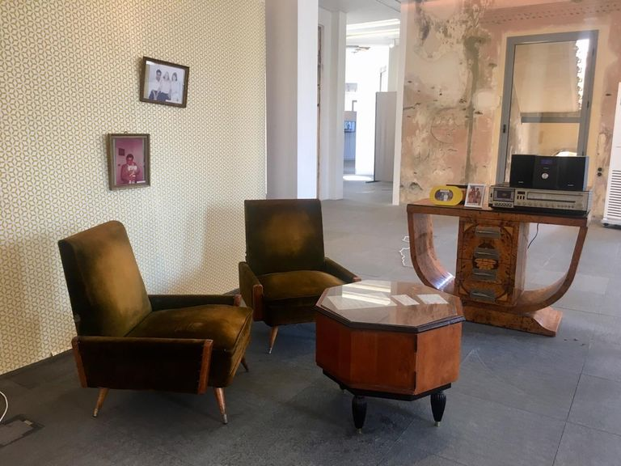

وهنا تلفت الحلبي إلى أن بعض العائلات ترفض الإبلاغ عن أبنائها، إذ يعتبر بعضها أن الصفحة طويت، وبينما هاجر البعض الآخر وترك لبنان، إضافة إلى أن اللجنة اكتشفت أن بعض الحالات تم توثيقها مرات عدّة في المخافر والجمعيات.

وفي هذا الإطار، تؤكد الحلبي أن عمل اللجنة يقتصر على جمع المعلومات من دون التواصل مع أي جهة، وذلك تمهيدا لتسليم كل الملفات الموجودة لديها إلى الهيئة الوطنية للمفقودين التي يفترض أن تتشكّل قريبا.

ومن قصة إبراهيم (41 عاما) الذي اختفى والده ووالدته خلال الحرب وهما في طريقهما لإحضار شقيقته من المطار، والمستوحاة من قصة واقعية، سيتمكن زائر المعرض من التعرف على المراحل التي يعمل عليها فريق الصليب الأحمر للبحث عن المفقودين.

وتبدأ هذه الرحلة من الغرفة رقم 1 التي تجسد المرحلة الأولى من توثيق حالة الاختفاء والتي تكون عبر جمع بيانات من قبل أقارب المفقود في محاولة لإعادة تشكيل هويته وهي التي ستسلّم لاحقا إلى الهيئة الوطنية لتساهم في الكشف عن مصيره حيا كان او ميتا.

وفي الغرفة رقم 2 التي تحمل عنوان "العينات البيولوجية المرجعية" والتي تعتبر نوع ثان من المعلومات التي يمكن لأقرباء المفقودين إعطائها والتي بدأت اللجنة بجمعها منذ العام 2015 وتخزينها لاعطائها لاحقا للهيئة الوطنية.

وفي الغرفة رقم 3 عرض لاحتمالات ظروف الاختفاء وفي المعرض تم عرض ثلاثة سيناريوهات مختلفة حدثت في نفس يوم الاختفاء من شأنها ان تقرّب قدر الامكان الى مصير المفقود.

أما في الغرفة رقم 4 فنجد تجسيدا للقاءات التي تنظمها لجنة الصليب الأحمر مع عائلات المفقودين، وتهدف إلى مساندة الأهالي كما نشر الوعي حول حول قضية المفقودين وذلك بالتعاون مع جمعية "نعمل من أجل المفقودين" و"لجنة أهالي المفقودين في لبنان."

وفي الغرفة رقم 5 نجد توثيقا لليوم الذي أقر فيه القانون 105 وتغطية وسائل الإعلام للحدث الذي شكل مرحلة انتقالية بالنسبة إلى الأهالي والمنظمات العاملة على هذه القضية.

والنهاية في الغرفة الأخيرة هي مرحلة التعرف على مصير المفقودين وهي النهاية التي تسعى لها لجنة الصليب الأحمر كما عائلات المفقودين، حيث يظهر إبراهيم في فيديو ليقول إنه أعلن الحداد وبات قادرا على إخبار قصته الحقيقية لأولاده آملا أن تصل كل القصص الى نهايتها.